Ежемесячное издание.
Учредитель: библиотека
МОУ «Муриковская СОШ»

Издается с 15марта 2008 года
Октябрь
2008

Лето, ах, лето!..

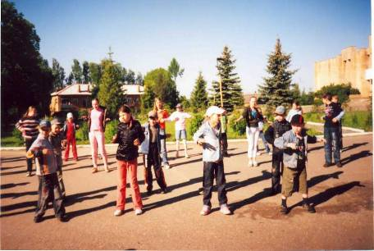

Вот и промчалось лето. Далеко позади остался летний оздоровительный лагерь «Радуга». В двух отрядах, которые назывались «Солнышко» и «Капелька», отдыхали 56 мальчишек и девчонок.
В лагере мы узнали много нового и интересного о природе вокруг нас, учились ее беречь и охранять.
Мы участвовали в викторинах и конкурсах, беседах и экскурсиях. Очень понравился нам веселый
«Лесной праздник», экологические

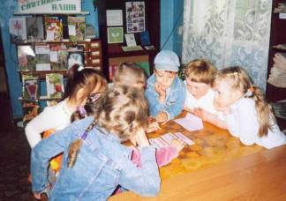
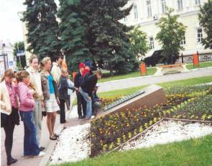

игры и конкурсы «Зов джунглей», «Цветики-цветочки у меня в садочке».
Запомнилась игра «Зарница», которая была посвящена памяти воинов, защищавших нашу Родину в годы Великой Отечественной войны. Мы хотим еще больше узнать о том героическом времени и истории нашей страны.
Интересной
получилась поездка в Тверь, где мы смотрели спектакль «Маленький призрак» в театре юного зрителя. Многие из нас впервые были в настоящем театре.

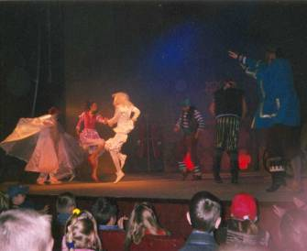
Мы с волнением следили за событиями на сцене и радовались, что все закончилось для главных героев благополучно.
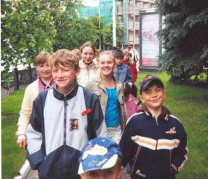

И очень уж не хотелось, чтобы смена заканчивалась.
За наши чудесные дни мы от души говорим «спасибо» всем взрослым, кто работал с нами: Т.Б. Копилевич, Е.М. Лисициной, В.И. Макаровой, М.Н. Попковой, Е.Н. Шуваловой, Е.А. Щепкиной, В.И. Силаевой, А.И. Кульбашной, Т.П. Мортиной, Е.В. Буланкиной, Т.В.Полаевой, В.В. Тихоновой, Е.Е. Ивановой, С.П.Силаеву, В.В.Цыплятниковой, Г.Г. Абрамовой.

Каймакова Виктория 8 класс.

Иванушкина Елена 6 класс.

Прекрасное – рядом.

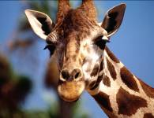 | Потом мы пошли в кино. В кинотеатре был огромный экран. Мы смотрели фильм «Дельфины и киты». Фильм мне очень понравился. Теперь мне еще больше захотелось увидеть дельфинов живьем.
Наступило долгожданное лето. Мы с семьей поехали в Москву. В Москве мы побывали в зоопарке. Там я видела различных животных, птиц. Мне очень понравились жирафы, слоны, пингвины, змеи. А еще в зоопарке есть дельфинарий. К сожалению туда мы не попали. | 
Сарибекян Кима 5 класс.

2 сентября в нашей стране проходил «Единый день по профилактике дорожно-транспортного травматизма».  Ребята 5 -8 классов участвовали в викторине по правилам дорожного движения, проявили хорошие знания.  Симутова А. А. Заместитель директора по безопасности. | 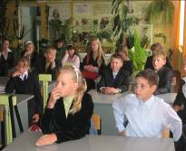

9 сентября в школе проходил День здоровья. Сначала была беседа со школьным психологом, Е.А.Щепкиной. Она объяснила причины зарождения у подростков агрессивности, вспыльчивости, зависти, привела примеры из реальной жизни. Затем был проведен эксперимент. Учащиеся 10-11классов с помощью указательных пальцев | Подняли вверх на 40 см лежавшую на столе Марию Николаевну (она согласилась быть объектом эксперимента). Суть эксперимента заключалась в том, что сообща, дружно можно добиваться невозможного. В конце занятия психолог нам вручил листовки с «формулой успеха».  Семененко Ксения 10 класс.

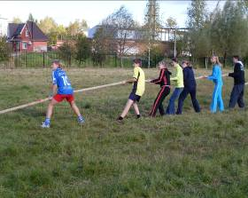  26 сентября наша школа приняла участие в фестивале народных игр «Детям на потеху». Наша команда называлась «Витязи». Девиз команд звучал так: «Где здоровье - там успех. Витязи, мы лучше всех!»  В фестивале приняли участие учащиеся 6-8 классов. Капитаном команды был Савва Владислав, ученик 8 класса. | Были очень интересные конкурсы: метание мешочков с песком в корзину, бег в мешках, ходьба на ходулях, прыжки через веревку, русские народные загадки, перетягивание каната. К сожалению нам не удалось занять призовое место. Мы были четвертыми, но хорошее настроение от этого не испортилось.  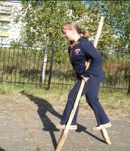  Симутов Антон 8 класс.

Осеннее настроение
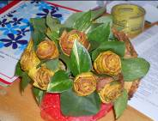  Со 2 по 5 октября в школе была организована выставка осенних букетов и композиций. Эти выставки стали традиционными и посвящены Дню учителя. Все классы приняли активное участие и проявили незаурядную фантазию. Молодцы!  Петрова Л.Н. Заместитель директора по воспитательной части. | 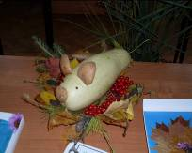  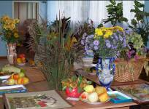

"Русский Версаль"

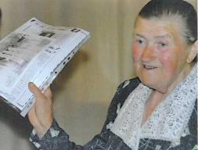  11 октября, мы совершили чудесную экскурсионную поездку в Ярополецкий музей, филиал Волоколамского музейно – выставочного комплекса. Погода стояла чудесная. Природа радовала глаз своими разноцветными красками. | 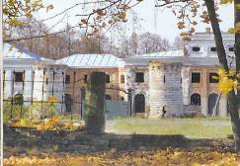  Современники называли ее «Русский Версаль». Во время Великой Отечественной войны усадьба пострадала. В настоящее время требуются реставрационные работы.
В музее нас приветливо встретила экскурсовод Кожемяко Антонина Павловна. Она подробно рассказа нам историю семей Чернышёвых и Гончаровых, показала фотографии знаменитых людей. Мы увидели огромное старинное генеалогическое древо этих родов. Антонина Павловна сама собирала экспонаты для музея. Это удивило нас. И кто бы мог подумать, что и в село, и в сам музей приезжали потомки этих древних родов!  Потом мы отправились в парк, где увидели прекрасную ГЭС, так называемую «водопады». Поднявшись по красивым широким террасам, мы увидели перед собой усадьбу Чернышёвых. | 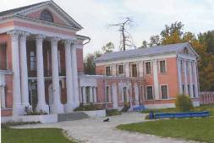  Усадьба Гончаровых восстановлена, и сейчас там дом отдыха. Мы прогулялись по огромному парку. И вернулись в автобус.  Благодаря этой экскурсии мы познакомились с одной из страниц литературной истории нашей Родины.  Иванушкина Елена 6 класс.
Поздравляем с Днём рождения!
Воронцову Марину  Коротича Семена  Юдину Яну  Малофеева Алексея  Симутова Антона  Тихонову Галину  Семененко Ксению  Акопову Элен  Сугробову Н.В.  Шувалову Е.Н.  Симутову А.А.  Букач Анатолия  Халилову Диану | 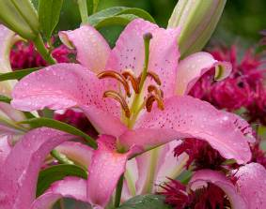
 | Жукова Максима  Маркову Н.Н.  Анохину З.И.  Артамонова А.В.  Силаеву В.И.  Полякову Г.Н.
Савву Владислава  Ланцову Марию  Тихонову В.В.  Астахову Н.В.  Силаева С.П. | 
 | Макарову В.И.  Трофимову Л.Н.  Щепкину Е. А.  Ромоданову А.П.  Букач Н.Ю.  Астахова С.В.

Главный редактор – Копилевич Т. Б.
Заместитель гл.редактора – Иванушкина Е.
Количество экземпляров - 20 шт.

